Почти 189 тыс. родителей в Московской области

получают единое пособие

20 сентября 2023 года
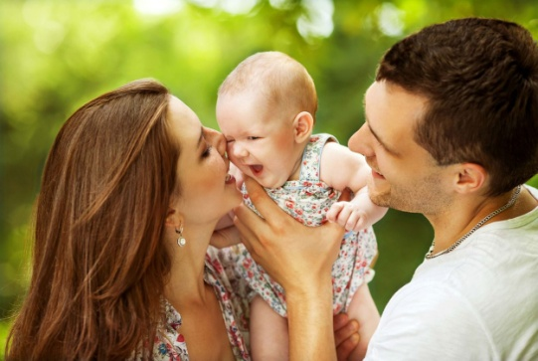
С начала 2023 года в Московской области единое пособие было назначено 188,9 тыс. родителям на 533,8 тыс. детей. Также выплату получили более 8,8 тыс. беременных женщин. Филиал № 9 Отделения Социального фонда России по Москве и Московской области напоминает, что с текущего года ежемесячные пособия семей с детьми до 17 лет и беременных женщин оформляются по единым правилам в рамках одного заявления. Выплата объединяет пять ранее действовавших мер поддержки и назначается семьям, чей среднедушевой доход меньше прожиточного минимума на человека в регионе проживания. В столице он составляет 21 718 рублей, а в Московской области — 17 277 рублей. На ребенка до 17 лет размер пособия равен 50, 75 или 100% регионального прожиточного минимума для детей. При этом для беременных женщин он составляет 50, 75 или 100% регионального прожиточного минимума для трудоспособного населения. Таким образом, размер пособия в Московской области составляет 8 379, 12 569 или 16 759 рублей соответственно. При назначении меры поддержки применяется комплексная оценка доходов и имущества семьи. Сведения о доходах учитываются за 12 месяцев, но отсчет периода начинается за месяц до даты подачи заявления. Чтобы определить, имеет ли семья право на выплату, необходимо разделить доходы всех членов семьи за учитываемый год на двенадцать месяцев и на количество членов семьи. В Московской области заявление можно подать как в электронном виде через портал госуслуг, так и в клиентской службе СФР по месту жительства. Обращаем внимание, что в соответствии с законодательством в Москве назначение единого пособия осуществляется органами социальной защиты населения. Заявление подается на портале mos.ru или в МФЦ.

